01.09.22 8 клас Вчитель: Кузьменко Ю.Г.

**Тема.** **Повторення матеріалу за 7 клас**

**Ознайомтеся з інформацією**

**Google Диск** — це хмарне сховище даних, де користувач може зберігати свої файли та надавати доступ до них іншим користувачам в Інтернеті.До документів на Google Диск можна надавати спільний доступ потрібним користувачам за їх електронними адресами або за посиланням. Можна встановлювати **різні рівні доступу** — на редагування, коментування чи перегляд. Робота користувачів зі спільним Google-документом відбувається в реальному часі, тобто якщо один з користувачів змінює вміст документа, то всі зміни одразу ж відображаються і у вікні інших користувачів.

**Виконайте завдання**

[**Завдання**](https://learningapps.org/view2758560)

**Ознайомтеся з інформацією**

**Електронна таблиця** - таблиця в електронній книзі, клітинки якої містять структуровані по рядках і стовпцях дані про об’єкти. Для створення і опрацювання електронних таблиць використовують табличні процесори. До основних можливостей цих програм належать обчислення за введеними формулами та побудова діаграм за наведеними даними.

**Основними об’єктами** табличного процесора Excel 2007 є **електронна книга, аркуш, електронна таблиця, рядок, стовпець, клітинка, діапазон клітинок.**

Кожна клітинка електронної таблиці має адресу, що складається з номера стовпця та номера рядка, на перетині яких вона розміщена. Сукупність клітинок аркуша електронної таблиці утворює **діапазон клітинок**. **Адреса діапазону клітинок** задається адресами двох клітинок, розміщених у його протилежних кутах, що розділені двокрапкою.

У клітинках електронної таблиці можуть зберігатися числа, тексти та формули, а також інші об’єкти: діаграми, малюнки тощо.

**Ознайомтеся з інформацією**

Для опису алгоритмів, що виконуються за допомогою комп’ютера, використовують спеціальну мову — **мову програмування.**

Алгоритм, записаний мовою програмування, називають **програмою**.

**Мова програмування *—*** це система позначень для точного опису алгоритму, який потрібно виконати за допомогою комп’ютера.

Для створення, редагування та налагодження програм, описаних мовою програмування, використовують **середовище програмування**

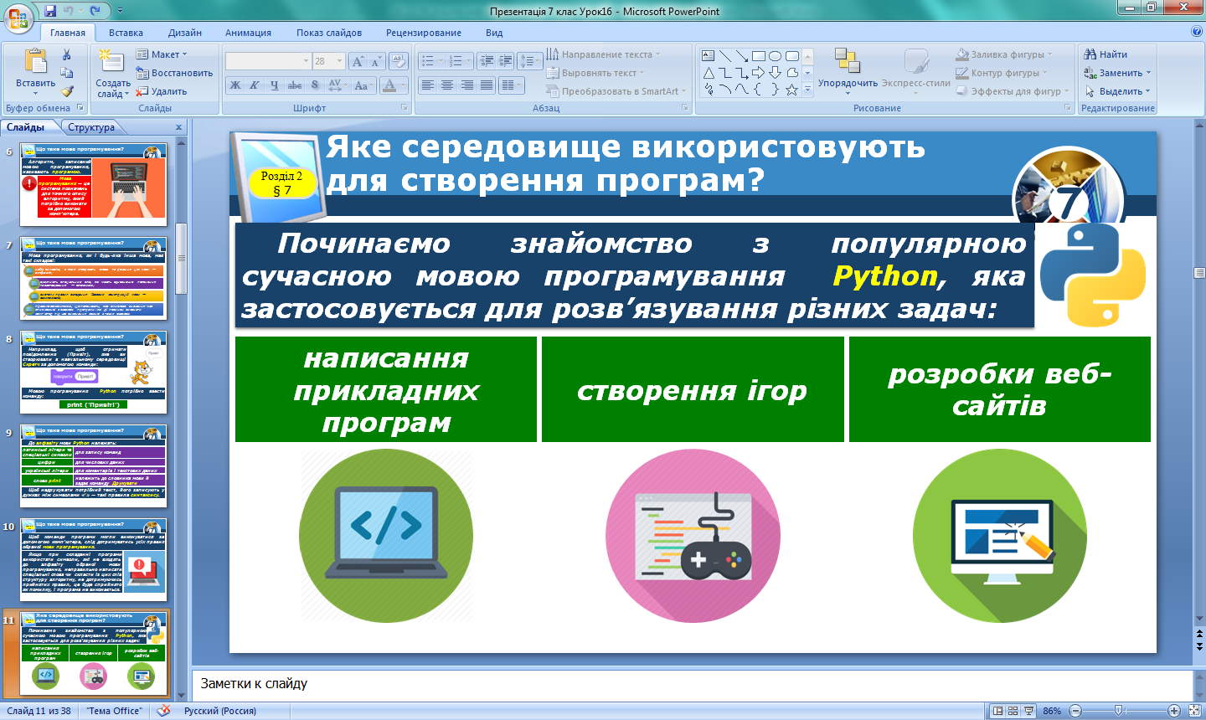

Для мови **Python**, як і для інших мов програмування, розроблено багато середовищ програмування.

